План работы средней группы №6
06.04-10.04
Тема:Быть здоровыми хотим.
Цель: Формировать первоначальные представления об охране жизни и здоровья, умение различать и называть органы чувств (глаза, рот, нос, уши). Формировать представления об их роли в организме и о том, как их беречь и ухаживать за ними, умение и желание соблюдать правила личной гигиены тела.
Понедельник 06.04.2020г. "Где прячется здоровье»
-Утренняя гимнастика «Здоровью скажем - да!»(фото)
https://infourok.ru/kartoteka-utrenney-gimnastiki-v-sredney-gruppe-3524503.html
- Беседа - занятие : «Что такое здоровье, как его сохранить и приумножить»
https://nsportal.ru/detskiy-sad/zdorovyy-obraz-zhizni/2017/12/02/poznavatelnaya-beseda-na-temu-chto-takoe-zdorove-kak
- Сюжетно-ролевая игра «Семья покупает полезные продукты»(фото)
https://nsportal.ru/detskiy-sad/raznoe/2014/09/03/syuzhetno-rolevaya-igra-semya-pokupaet-poleznye-produkty
- Чтение А.Барто «Девочка чумазая»
https://rustih.ru/agniya-barto-chumazaya/
- Продуктивная деятельность: рисование по стихотворению А. Барто «Девочка чумазая»(фото)
- Игры с бросанием и ловлей мяча (клубка) - "Кого назвали - тот и ловит"(фото)
Вторник 07.04.2020г. «Здоровые зубки»
-Утренняя гимнастика «Здоровью скажем - да!»(фото)
https://infourok.ru/kartoteka-utrenney-gimnastiki-v-sredney-gruppe-3524503.html
-Беседа: «Здоровые зубки»
https://nsportal.ru/detskiy-sad/zdorovyy-obraz-zhizni/2017/12/02/poznavatelnaya-beseda-na-temu-zdorovye-zubki
-"Добрый доктор Стоматолог" - мультфильм для малышей: Как правильно чистить зубы?
https://youtu.be/qxqf6gBLuc8
-Чтение сказки «Королева Зубная щётка»
https://www.litmir.me/br/?b=62619&p=1
- Продуктивная деятельность: аппликация «Зубная щетка для мальчика Пети»(фото)
-Сюжетно - ролевая игра «Поликлиника»(фото)
- Чтение литературы: А.Анпилов «Зубки заболели»
http://www.bards.ru/archives/part.php?id=21364

Среда 08.04.2020г. «Мойдодыр»
- Утренняя гимнастика
-Ролик «Для чего нужна зарядка»(фото)
https://www.youtube.com/watch?v=hRMsbkeTy7E

-Мудрые советы тётушки Совы.Беседа «Микробы и вирусы»
https://youtu.be/w8SqhjIrG0w
-Пальчиковая гимнастика «Моем руки чисто-чисто»(фото)
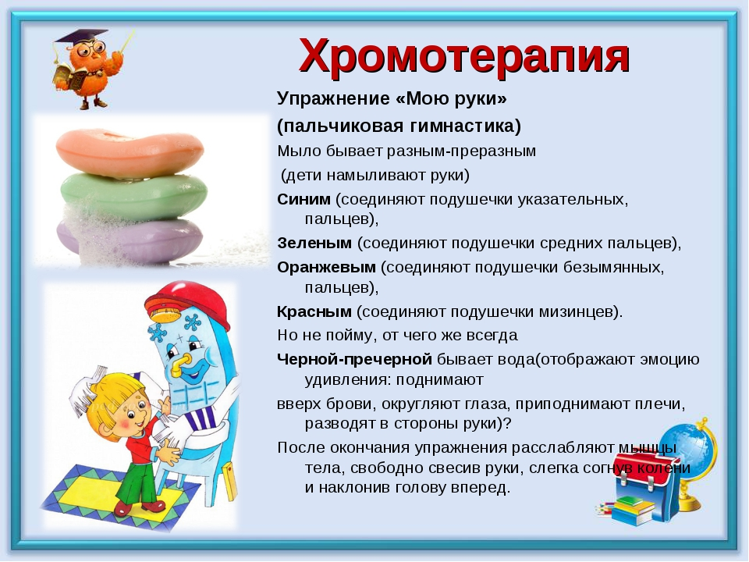
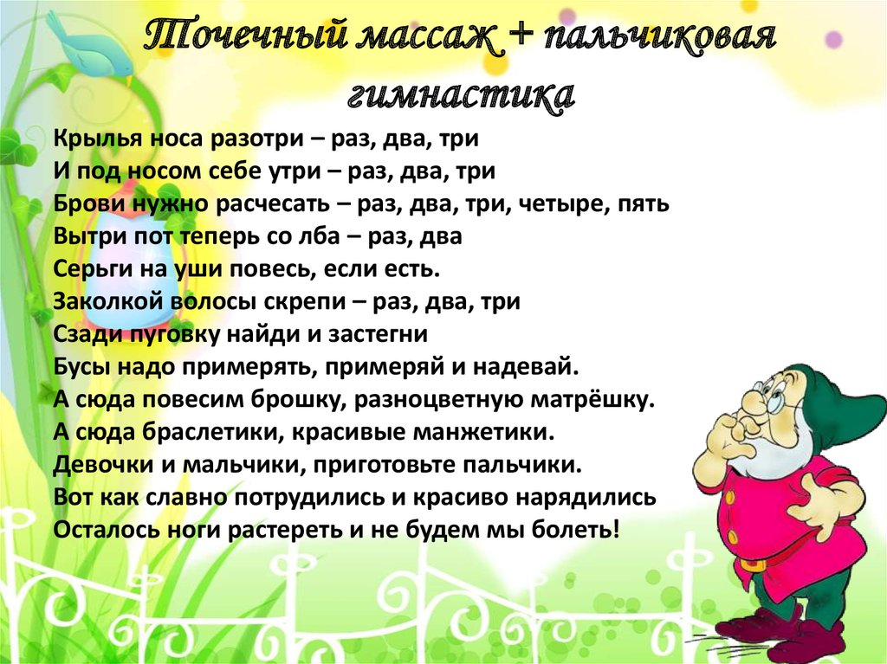
-Подвижные игры: «Поймай комара» (прыжки в высоту, координация движений),«Прятки» (ориентирование в пространстве)(фото)
- Просмотр мультфильма «Мойдодыр»
https://youtu.be/xA-3sOLznYA

Четверг 09.04.2020г. «Здоровое питание. Витамины»
-УТРЕННЯЯ ГИМНАСТИКА«ВО САДУ ЛИ, В ОГОРОДЕ»(фото)
Утро настало, солнышко встало! (построение, потягивание)
Собрались ребятки в огород на грядки (ходьба 5-10сек)
Шли они, шагали, скучно -побежали!!! (бег 5-10сек)
А потом устали, тихо пошагали. (ходьба 5сек)
Вот пришли мы в огород. Где же ягода растет? (повороты головы влево-вправо ( 3-4р)
Может тут, а может там, где же спряталась она? (руки на поясе, повороты туловищем вправо-влево (3-4р)
Наклонились ребятки – вот она, растет на грядке!!!! (наклоны вперед 3-4р)
Радуются детки, не нужны конфетки!!!! (прыжки на 2-х ногах 5сек)
Ягоды собрали, в сад мы пошагали. (ходьба 5-10сек)
- Беседа «Витамины и полезные продукты»
https://youtu.be/AxUOSvpoxZ0
https://youtu.be/tih7INdQqY8
- Подвижная игра – эстафета «Витаминная семья»(фото)
- Экспериментальная деятельность «Волшебный шиповник – я здоровье сберегу, сам себе я помогу»- заваривание шиповника.(фото)
- Инсценировка сказки «Репка»(фото)
- Дегустация отвара шиповника.(фото)
- Чтение: “Доверяй врачам, не бойся их!
Ёжик плачет и кричит –
Очень сильно зуб болит!
А к врачу идти боится:
Мама, не пойду в больницу!!!
Доктор мне совсем не нужен,
Может сделать только хуже.
Не кричи так, милый ёжик,
Врач полечит и поможет!
Поскорее успокойся
И врача совсем не бойся.
Доктора нужны затем,
Чтоб помочь всегда и всем!
Автор: Ольга Смирнова
Пятница 10.04.2020г."Со спортом дружим мы всегда!»

-Веселая мульт - зарядка! Делай по утрам! ПРОФЕССОР_КАРАПУЗ(фото)
https://youtu.be/TR1nx6fCtmY
- Изготовление альбома о спорте(фото)
- Подвижные игры:"Кролики", "По ровненькой дорожке", "Попади в круг"(фото)
- Разучивание речевок, песен на спортивную тематику, стихотворений, загадок.
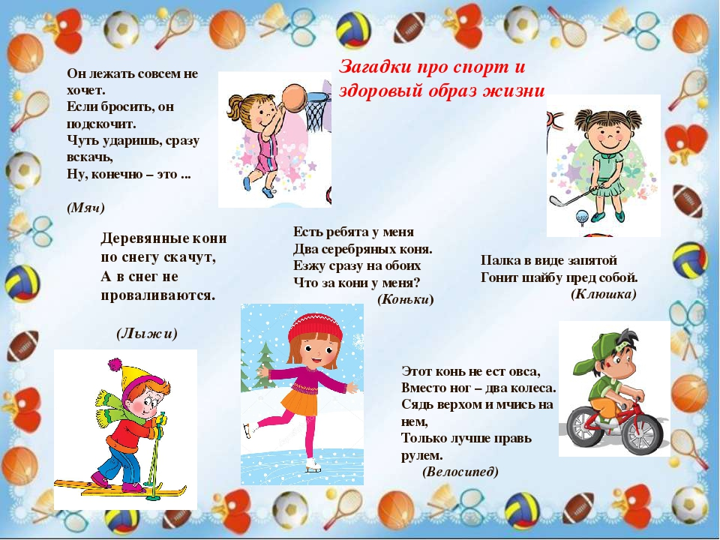
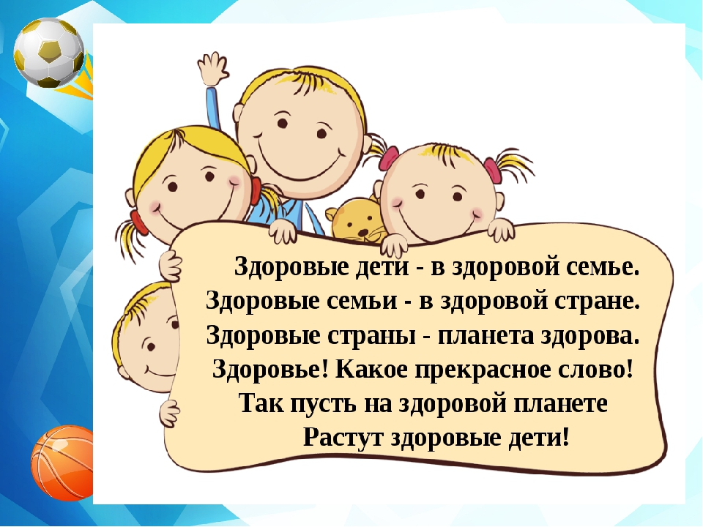
-Дидактические игра: "Угадай вид спорта", раскрашивание раскрасок (фото)

